
DESARROLLO DE VIDEOJUEGOS
LABORATORIO 10

Docente: Marco Antonio Camacho Alatrista
Alumno: Kenny Luis Flores Chacón
Repositorio

https://github.com/kennymen109/DesarrolloVideojuegos-ULASALLE/tree/main/lab10

CAPTURAS DE PANTALLA
En Unity con 3D URP core, se configuró el proyecto organizando sus carpetas, para luego crear una escena estructurada bajo un contenedor vacío que agrupa el suelo, una plataforma y tres objetos primitivos. Posteriormente, se aplicaron materiales URP/Lit personalizados (configurando color, propiedades mecánicas y una emisión cian en la esfera) y se importó una textura PBR desde Poly Haven para el suelo. Finalmente, se ajustó el Normal Map, el Tiling a 3x3 y se adaptó la falta de mapa de Roughness reduciendo el Smoothness a cero para lograr el acabado mate deseado. En la fase final, se configuró la iluminación ambiental y un Skybox_Atardecer con un shader procedimental naranja de atardecer, asignando la Directional Light como fuente de sol con un color naranja dorado, intensidad 1.5 y rotación de sol bajo; también un modo noche. Para la adaptación a Unity 6, se cambió la apariencia de la luz de modo Filter and Temperature a Color para precisar el tono exacto.

- Captura 1
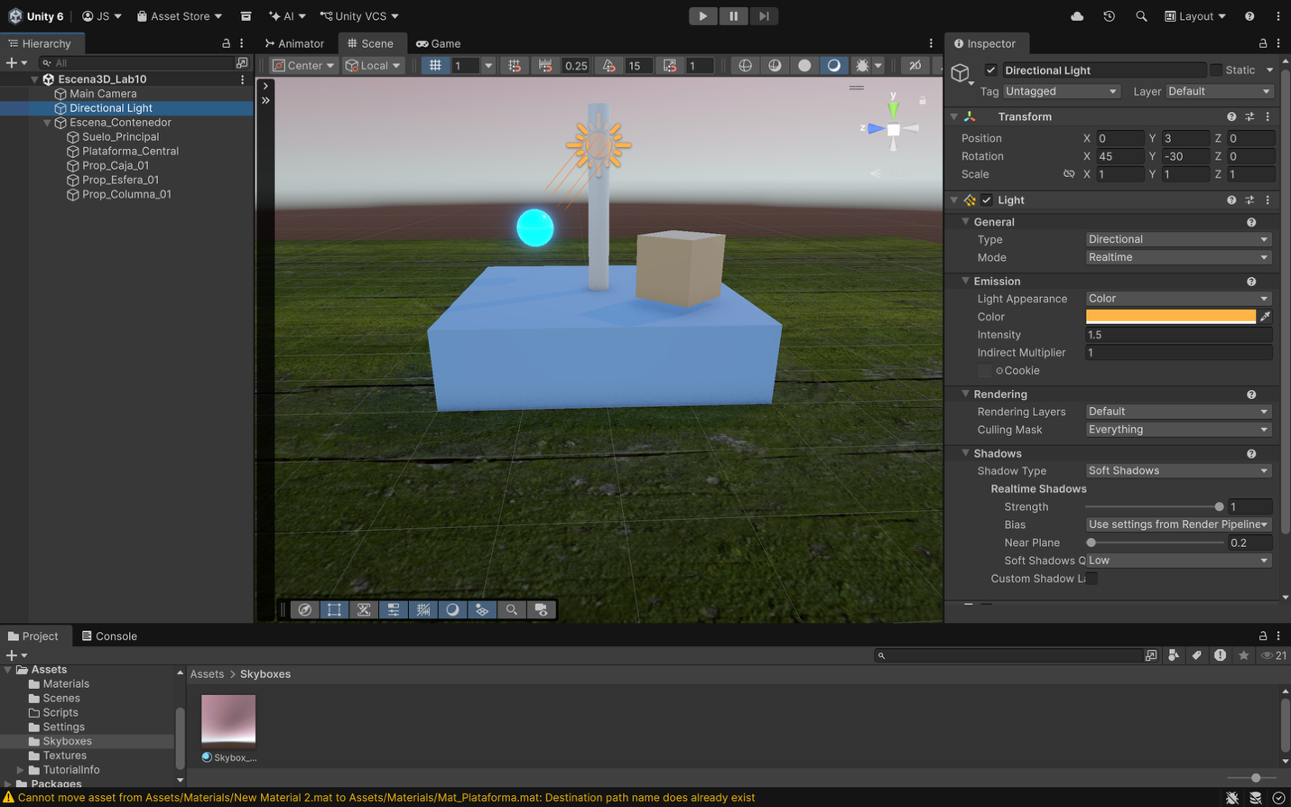

- Captura 2
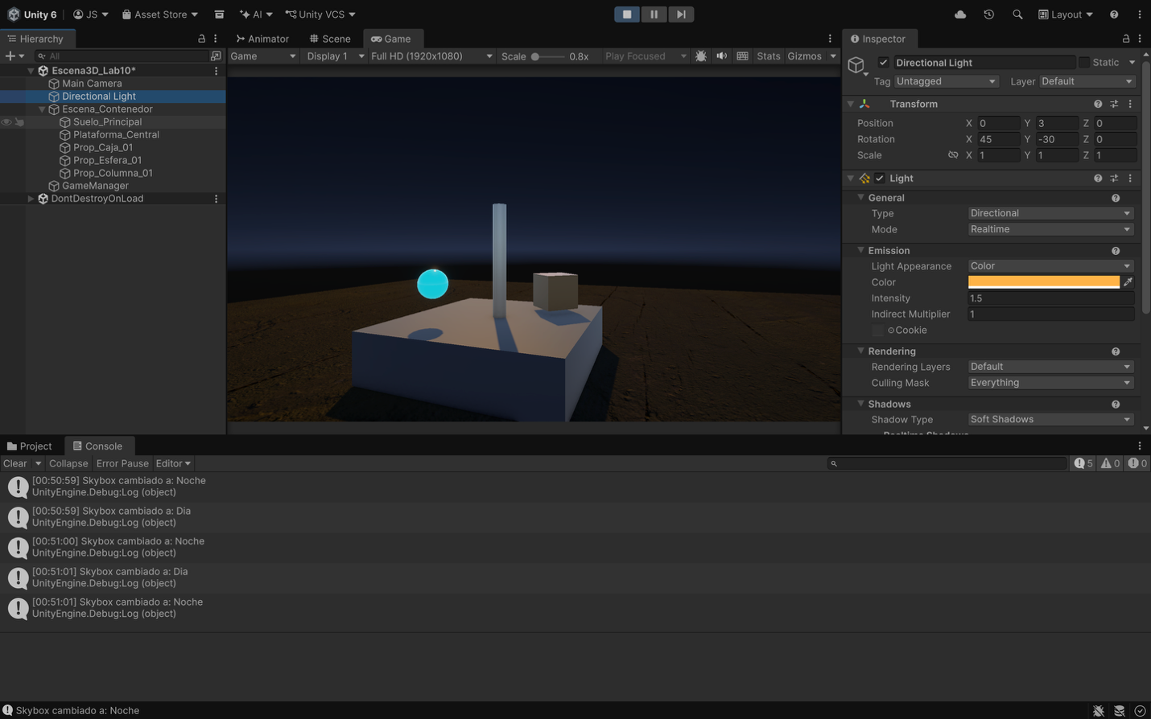

- Captura 3 y 3.1
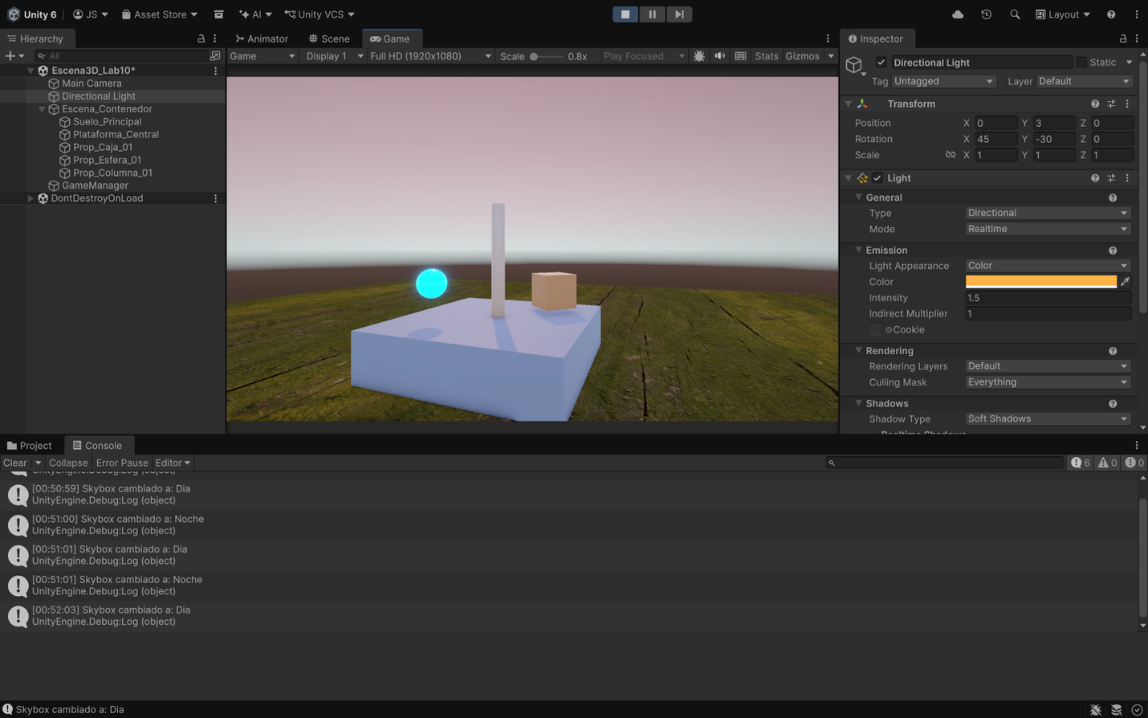
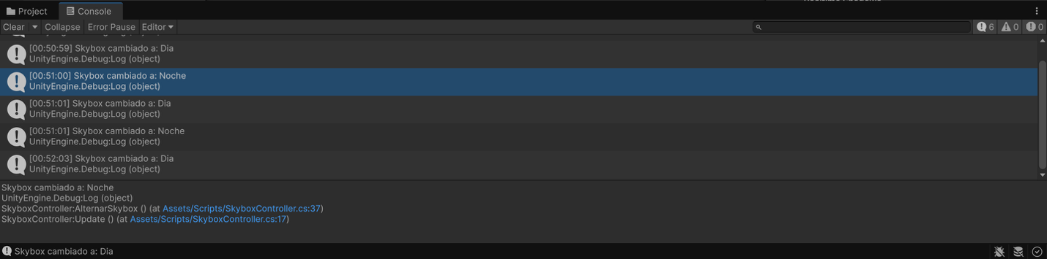

Pregunta de reflexión 1
Agrupar todos los objetos dentro de un GameObject vacío llamado Escena_Contenedor ayuda a mantener la escena más organizada. Además, permite mover, rotar o escalar varios objetos al mismo tiempo sin tener que hacerlo uno por uno. Si muevo o roto el contenedor, todos los objetos hijos también se moverán o rotarán junto con él. Sin embargo, mantendrán la misma posición entre ellos. Por ejemplo, si una esfera está al lado de una caja, seguirá estando al lado de la caja aunque todo el conjunto se mueva.

Pregunta de reflexión 2
La esfera puede verse brillante gracias a la propiedad Emission, pero eso no significa que ilumine los objetos que están cerca. La emisión solo hace que el objeto parezca encendido.Para que la esfera ilumine el entorno, es necesario usar un sistema de iluminación global o agregar una luz real, como una Point Light. De lo contrario, la esfera solo brillará visualmente, pero no proyectará luz sobre otros objetos.

Pregunta de reflexión 3
La plataforma que solo tiene un color base se ve más simple y plana. En cambio, el suelo con textura PBR se ve más realista porque tiene detalles de color y relieve que hacen que la luz se comporte de una forma más natural.
El normal map ayuda a crear la ilusión de que la superficie tiene rugosidades o detalles, aunque en realidad siga siendo plana. No sería necesario usar un normal map en superficies completamente lisas, como un vidrio, un espejo o algunos objetos con estilo simple o low-poly.

Pregunta de reflexión 4
Llamar a DynamicGI.UpdateEnvironment() en cada fotograma sería malo para el rendimiento porque Unity tendría que recalcular la iluminación constantemente, incluso cuando no hay cambios. Esto consumiría más recursos y podría hacer que el juego funcione más lento.
En el script este problema se evita porque UpdateEnvironment() solo se ejecuta cuando el jugador cambia el skybox. De esta manera, Unity realiza el cálculo únicamente cuando es necesario y no en cada fotograma.

